|  |  |
| --- | --- |
|  |  |

***Nota de premsa***

**El cinema dialoga de nou amb altres disciplines artístiques amb el cicle ‘Per amor a les Arts’**

**L’1 d’octubre comença la quarta edició, organitzada per la Filmoteca i el Museu Nacional amb la col·laboració d’onze institucions culturals del país**

**El curs passat el cicle va aplegar gairebé 8.000 espectadors en 60 sessions, amb una assistència mitjana de 130 persones**

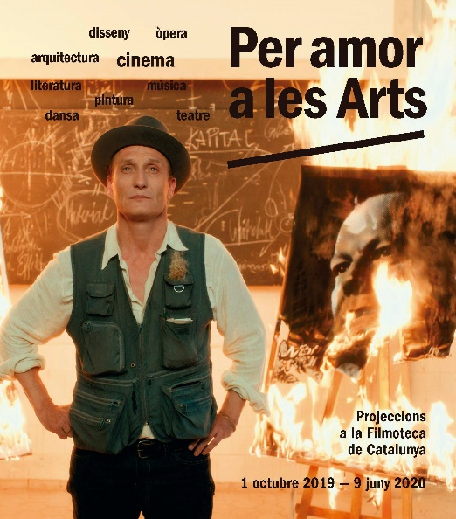Arrenca una nova edició, la quarta, del cicle que organitzen la Filmoteca i el Museu Nacional d’Art de Catalunya per mostrar el diàleg enriquidor entre les diverses arts i el cinema. El que fa set anys va néixer com *Per amor a l’Art* aviat es va diversificar integrant altres estils, gèneres i disciplines artístiques, i comptant amb la col·laboració d’algunes de les principals institucions culturals del país. Ara mateix, a més de la Filmoteca i el Museu Nacional, són onze les institucions que participen en la programació: L’Auditori, la Fundació Mies van der Rohe, el Gran Teatre del Liceu, la Institució de les Lletres Catalanes, el Mercat de les Flors, el Palau de la Música Catalana, el Servei de Biblioteques de la Generalitat de Catalunya, el Teatre Lliure, i el Teatre Nacional de Catalunya, la Fundació Joan Miró i el FAD (Foment de les Arts Decoratives) amb el Museu del Disseny.

L’activitat i les programacions de totes aquestes institucions participants marca la selecció de títols programats, que abasta disciplines com la pintura, l’arquitectura, el disseny, la literatura, la música, la dansa, l’òpera i el teatre, sota la mirada transversal del cinema.

Seran 36 films que es podran veure entre l’1 d’octubre i el 9 de juny de 2020. Totes les sessions del cicle *Per amor a les Arts* es fan a la seu de la Filmoteca els dimarts a les 17.00 h, amb presentacions a càrrec d’artistes i experts en les disciplines corresponents. Els films tenen una segona projecció (sense presentació), i els amics i abonats de les institucions col·laboradores poden adquirir entrades a preu reduït.

El curs 2018/2019 de *Per amor a les Arts* es va tancar amb 7.831 assistents, un miler més que l’anterior. La mitjana d’assistència de les seixanta sessions programades va ser de 130 espectadors, un 20% més que la mitjana global de la Filmoteca l’any passat.

**Pintura en moviment per obrir el programa**

****Per encetar aquesta temporada de *Per amor a les Arts* ens acompanyarà Valentine Robert, de la Universitat de Lausana, que presentarà *Tableaux vivents* (2017), una visió inèdita del cinema dels orígens que confronta un seguit de films realitzats entre el 1897 i el 1914 amb més de 30 pintures. El films demostra que el cinema ha buscat els seus referents des dels orígens, i la seva autora l’ha definit com un experiment visual que permet comparar les composicions pictòriques amb les seves corresponents reconstruccions en films primitius de tots els gèneres. La pel·lícula és el resultat d’anys d’investigació en els arxius dels membres de la FIAF, inclosos els de la Filmoteca de Catalunya, i ha comptat amb el suport de la Universitat de Lausana i del Festival de Cinema Mut de Pordenone.

*Tableaux vivents* es va presentar en el marc del 75è Congrés de la FIAF, Federació Internacional d’Arxius Fílmics, que es va celebrar a Lausana l’abril d’aquest any.

La sessió, el proper dimarts 1 d’octubre a les 17.00 h a la Sala Chomón, comptarà amb la presència de la directora del film, **Valentine Robert**, i la conservadora del Centre de Conservació i Restauració de la Filmoteca de Catalunya 2CR, **Rosa Cardona**n, i el director de la Filmoteca, **Esteve Riambau**. La projecció tindrà l’acompanyament musical del DJ Javier Verdes.

Trobeu adjunt pdf del programa de *Per amor a les Arts* 2019/2020.

Més informació de la programació de *Per amor a les Arts* 2019/2020[AQUÍ](https://www.filmoteca.cat/web/ca/cicle/amor-les-arts-0)

Més informació:  
[www.filmoteca.cat](http://www.filmoteca.cat)  
[www.museunacional.cat](http://www.museunacional.cat)